
蚊にご注意！

大阪府

蚊に刺されて発症する感染症について

写真：ヒトスジシマカ 大阪府立公衆衛生研究所原図

蚊が媒介する感染症にはウエストナイル熱、日本脳炎、マラリア、デング熱等があります。
ウエストナイル熱については、まだ国内での患者発生の報告はありません。しかし、米国では蔓延しているので、ウイルスを保有した蚊が航空機等により運ばれる可能性や、ウイルスを保有した鳥が日本に飛来する可能性があり、日本への侵入が危惧されています。
一方、従来から報告されているコガタアカイエカが媒介する日本脳炎は、世界では今でも毎年５万人以上が死亡しています。
デング熱、マラリアについては、現在、国内での感染事例報告はありませんが、流行地からの帰国者の発生が報告されています。
このような状況のなかで、日頃から蚊の防除を行うことが、蚊が媒介する感染症を予防することにつながります。

大阪府健康医療部

ウ エ ス ト ナ イ ル 熱

ウエストナイルウイルスによる疾病です。ウエストナイルウイルスは、1937年、アフリカのウガンダ、西ナイル地域で発熱した女性の血液から初めて分離されました。
ウエストナイル熱は、従来、アフリカ、ヨーロッパ、西アジアで患者発生がありました。ところが1999年、それまで発生報告のなかったアメリカのニューヨークで突然患者が発生し、現在はアメリカのほとんどの地域に拡大しています。
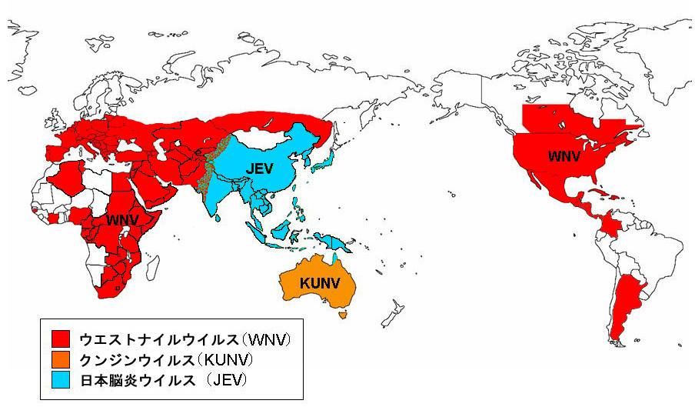
（米国２０１１年の患者発生 ７１２人 死亡者 ４３人）

ウエストナイルウイルスの分布地域 国立感染症研究所原図（2010）

● どうやって人に感染するの？
野鳥の体内で増えたウイルスが、蚊を介して人に感染します。
ヒトからヒトへの直接感染はありません。
ウエストナイルウイルスは自然界においては、鳥と蚊の感染サイクルで維持されています。人はウエストナイルウイルスを持った蚊に刺されることにより感染します。 媒介蚊はイエカやヤブカなどで、日本にも生息しています。
● どんな症状？
多くの人は無症状か風邪のような症状のみ（下記のような症状が出るのは約20%）
重症患者は感染者の約１％（高齢者に多い）
今のところワクチンがないため、治療法は対症療法のみ
ウエストナイル熱は通常２～６日間の潜伏期の後、突然の発熱(３９度以上)で発症します。
３～６日間の発熱、頭痛、背部の痛み、筋肉痛、食欲不振などの症状があり、約半数で発疹が胸部、背、上肢にみられます。症状は通常１週間以内で回復しますが、その後倦怠感が残ることもあります。 米国の例では、筋力低下が約半数に認められています。
● もっとウエストナイル熱を知りたい場合
・ウエストナイル熱について（厚生労働省） 診断・治療ガイドライン、Q&Aなど
http://www.mhlw.go.jp/bunya/kenkou/kekkaku-kansenshou08/
・ウエストナイルウイルス（国立感染症研究所）
http://www0.nih.go.jp/vir1/NVL/WNVhomepage/WN.html
・「動物由来感染症をしっていますか？」（厚生労働省）
http://www.mhlw.go.jp/bunya/kenkou/kekkaku-kansenshou18/zoonosis_01.html
・ウエストナイル熱にご注意（大阪府）
http://www.pref.osaka.lg.jp/chikikansen/kansen/westnile.html
日 本 脳 炎

コガタアカイエカによって媒介される日本脳炎ウイルスによる感染症です。日本での患者発生数は年間数名ですが、南アジア、東南アジア、東アジア等では広く流行しており、毎年少なくとも5万人以上の患者が発生しています。日本でも、日本脳炎ウイルスを持った蚊は発生しており、国内でも感染の機会はなくなってはいません。

● どうやって人に感染するの？
ブタなどの動物の体内でウイルスが増殖後、そのブタを刺したコガタアカイエカ（水田等に発生する蚊の一種）に人が刺されると感染します。人から人への感染はありません。
人は日本脳炎ウイルスを持った蚊に刺されることにより感染します。
媒介蚊はコガタアカイエカで、日本をはじめ多くのアジア諸国に生息しています。

● どんな症状？
ウイルスを保有する蚊に刺されて感染すると、無症状（不顕性感染）で終わることが多いですが、免疫のない場合１００人に１人～１０００人に１人の割合で発症するといわれています。治療法は、水分補給などの対症療法です。
潜伏期間は６～１６日で、数日間の高熱、頭痛、嘔吐などで発症し、進行すると、意識障害、けいれん、昏睡をおこすことがあります。脳炎を発症した場合の死亡率は２０～４０％です。

● もっと日本脳炎を知りたい場合
・国立感染症研究所のホームページ http://www0.nih.go.jp/vir1/NVL/JEVMeeting.htm

＜蚊に刺されることによって発症するその他の感染症＞
主な感染症 | 媒介蚊の種類 | 潜伏期間・おもな症状 | 多発地域
マラリア | ハマダラカ | 潜伏期間は７日～３０日。悪寒、震えで発症し、頭痛、嘔吐、筋肉痛が起こる。予防薬を内服しても高熱が続く場合は医師に診てもらうこと。 | アフリカ  中南米  東南アジア等
デング熱 | ネッタイシマカ  ヒトスジシマカ | 潜伏期間は３日～８日。突然の高熱で始まり、激しい頭痛、筋肉痛、発疹がある。  重症型のデング出血熱では、出血症状によりショック状態になることもある。 | 東南アジア  中南米 等
チクングニア熱 | ネッタイシマカ  ヒトスジシマカ | 潜伏期間は２日～１２日、通常３～７日。  高熱と関節痛で発症し、８割程度に発疹が出現する。急性症状が治まった後、関節痛が数ヵ月～数年持続することがある。 | アフリカ  インド  東南アジア
流行地へ旅行される場合

流行地へ旅行するときは、蚊に刺されないように注意しましょう。
● 蚊との接触を避ける。
蚊の活動期(夕方から夜明けまで)には屋外で過ごすことをなるべく避ける。
● 露出している皮膚への虫除け剤の使用。
● 屋外へ出かけるときは、できる限り長袖・長ズボンを身につける。

海外旅行者のための感染症情報（厚生労働省検疫所ホームページ） http://www.forth.go.jp/

保 健 所 | 所 管 区 域 | 電 話
池田保健所 | 池田市、箕面市、豊能町、能勢町 | 072-751-2990
吹田保健所 | 吹田市 | 06-6339-2225
茨木保健所 | 茨木市、摂津市、島本町 | 072-624-4668
枚方保健所 | 枚方市 | 072-845-3151
寝屋川保健所 | 寝屋川市 | 072-829-7771
守口保健所 | 守口市、門真市 | 06-6993-3131
四條畷保健所 | 四條畷市、大東市、交野市 | 072-878-1021
八尾保健所 | 八尾市、柏原市 | 072-994-0661
藤井寺保健所 | 藤井寺市、松原市、羽曳野市 | 072-955-4181
富田林保健所 | 富田林市、河内長野市、大阪狭山市、太子町、河南町、千早赤阪村 | 0721-23-2681
和泉保健所 | 和泉市、泉大津市、高石市、忠岡町 | 0725-41-1342
岸和田保健所 | 岸和田市、貝塚市 | 072-４22-5681
泉佐野保健所 | 泉佐野市、泉南市、阪南市、熊取町、田尻町、岬町 | 072-４62-7701
大阪府相談機関
保健所設置市相談機関
所管区域 | 人の健康に関する電話番号 | 衛生害虫に関する電話番号
大阪市 | 大阪市保健所感染症対策課 06-6647-0656 | 健康局生活衛生課 06-6208-9981
堺市 | 堺市保健所感染症対策課 072-222-9933 | 生活衛生センター 072-291-6464
高槻市 | 高槻市保健所保健予防課 072-661-9332 | 高槻市保健所保健衛生課 072-661-9331
東大阪市 | 東大阪市保健所健康づくり課 072-960-3802 | 東大阪市保健所環境薬務課 072-960-3804
豊中市 | 豊中市保健所保健予防課 06-6152-7316 | 豊中市保健所衛生管理課 06-6152-7321

大阪府
健康医療部 保健医療室 地域保健感染症課
健康医療部 環境衛生課
〒540-8570 大阪市中央区大手前２丁目 電話06-6941-0351
平成１７年３月 発行 平成２４年５月 第４版発行

